

温氏股份招标平台供应商注册
用户操作手册
一、注册账号
- 点击网址：https://bid.wens.com.cn/登陆温氏股份招标系统，点击进入招标平台，如下图：
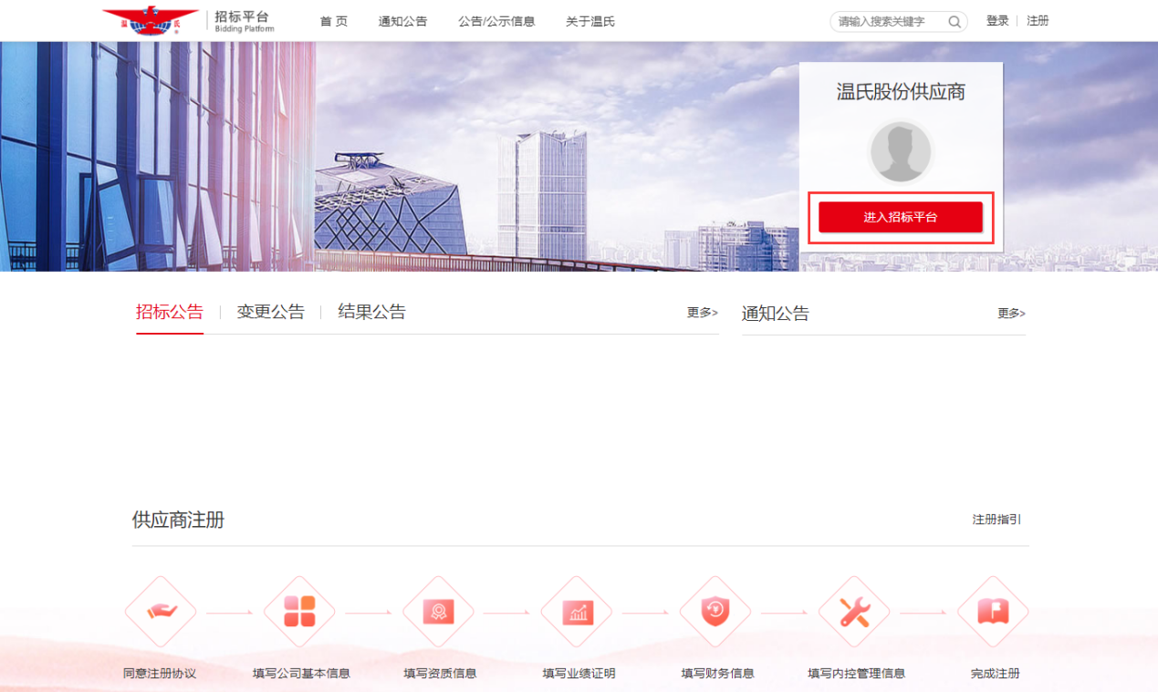
- 进入登录页面，点击登录页面下方【立即注册】进行注册。（老用户可直接点击登录输入账号和密码登录，新用户则须进行注册审批通过后才能登陆。）如图：
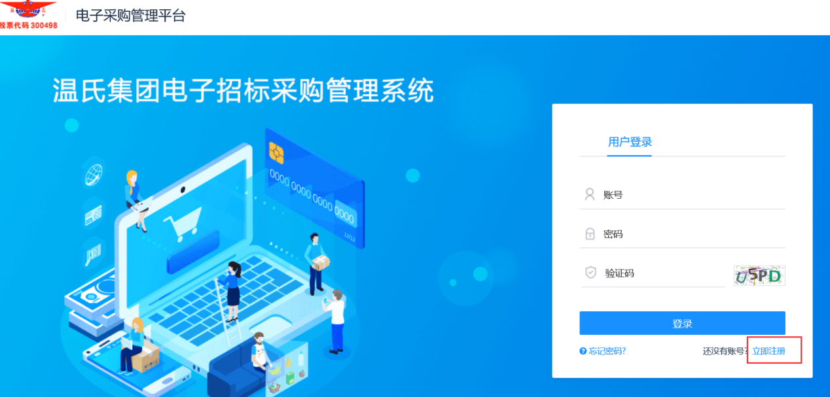

- 选择投标人供应商注册，如图：
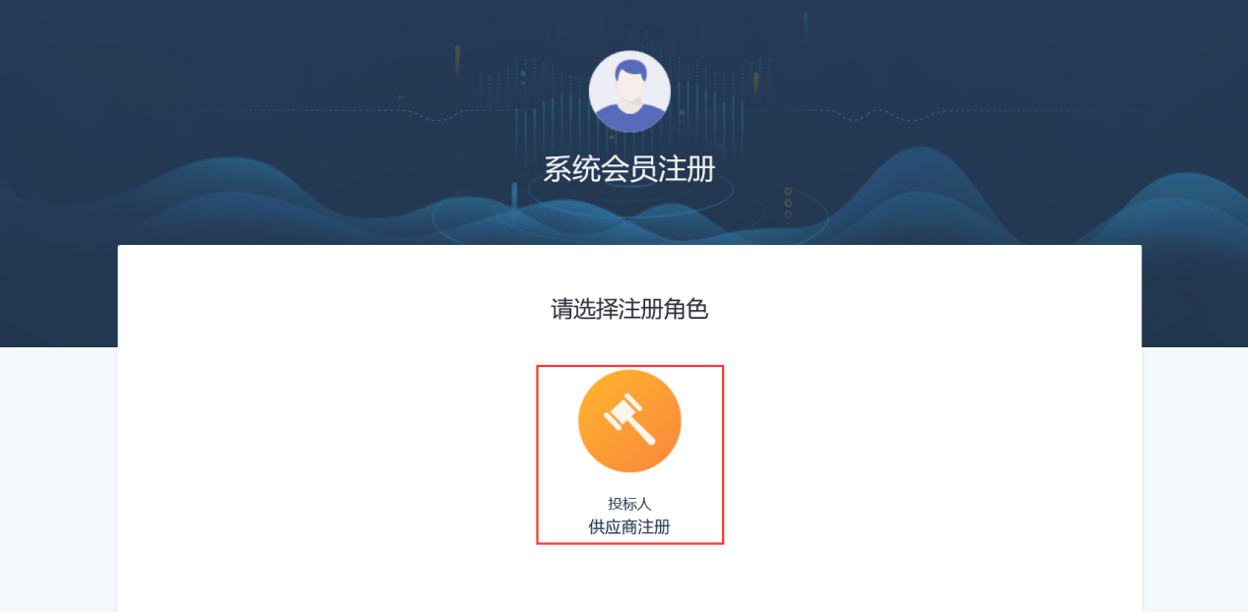

- 进入到基本信息注册阶段，完善相关信息，发送手机验证码并输入，阅读注册协议，勾选同意后点击注册并下一步。注册通过后记下账号密码。（账号统一默认为注册公司的统一社会信用代码，密码则根据字母、数字、符号规则组合设置）如图：
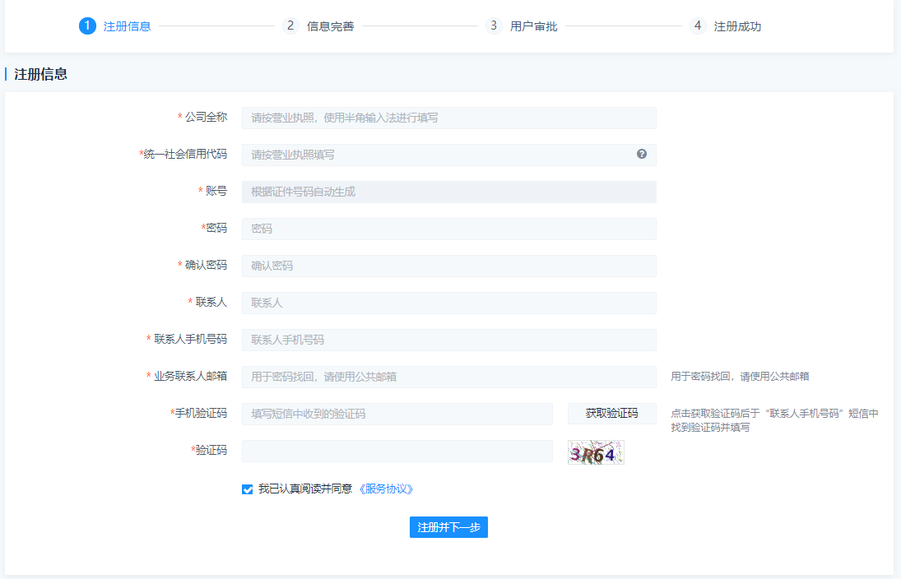

二、供应商信息完善
初步账号注册后系统会跳转至登录系统页面，新用户需要进行各项信息的完善和准入审核后方能参加我公司的各项招投标业务。
1、点击【基本信息】，从基本信息开始完善对应的相关内容。（如找不到对应填写项目的内容，可在“其他事项说明”中补充填写或说明；注意“注册资本”栏金额填写规则）如图：
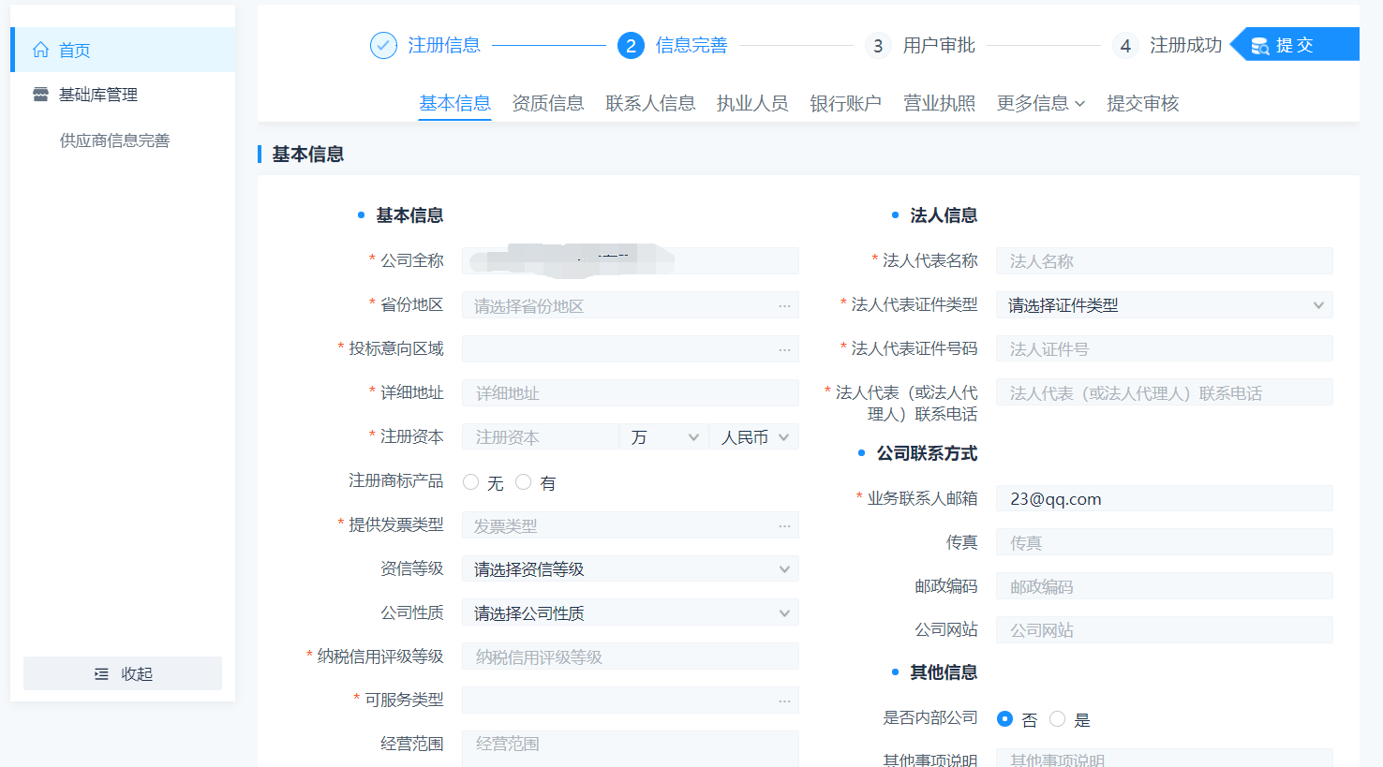
- 点击【资质信息】按钮，新增资质信息，编辑相关内容并保存。（该项为非必填项，提供本公司与我公司可能或者期望发生业务的产品和业务相关的所有资质。不限制上传的资质数量，只要有能明确对我公司招标业务相关的资质均可上传。）如图：
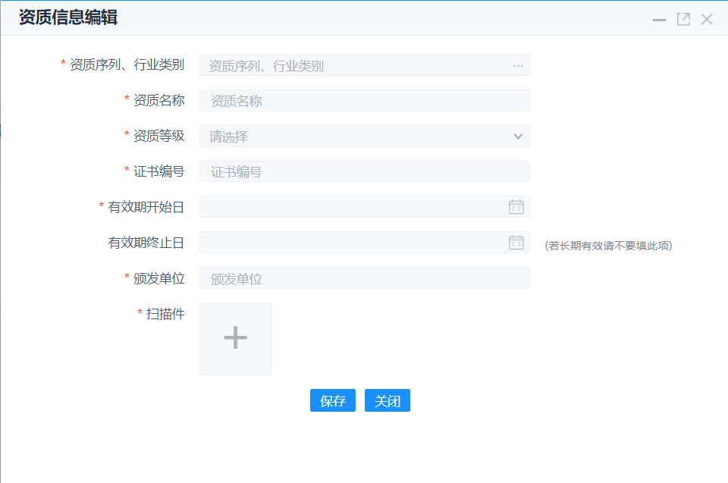
- 点击【联系人信息】按钮，信息中已经注册时联系人，可以修改和新增，填写完整好后保存。（该项为必填项，业务联系证明书是本公司委托联系人代表进行业务展开具有法律效力的委托书。系统不提供专用统一模板，但要求委托书应该要明确委托人和被委托人的相关身份信息、身份证复印件、业务范围、受委托的业务时间等细节内容。业务联系人可以录入多个联系人，请根据需要自行安排联系人进行业务开展。）如图：
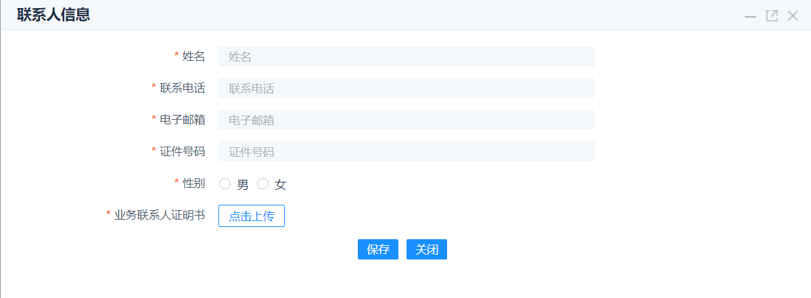

- 点【击执业人员】>【新增】，进入如图所示页面，填写人员基本信息。（该项为非必填，当选择可服务类型为药品时，即药品供应商，此模块可根据自身情况选择性填写。）


点击资质栏的【增加】按钮，增加人员资质，并保存。（扫描件栏上传个人的执业相关资格证书扫描件）如图：
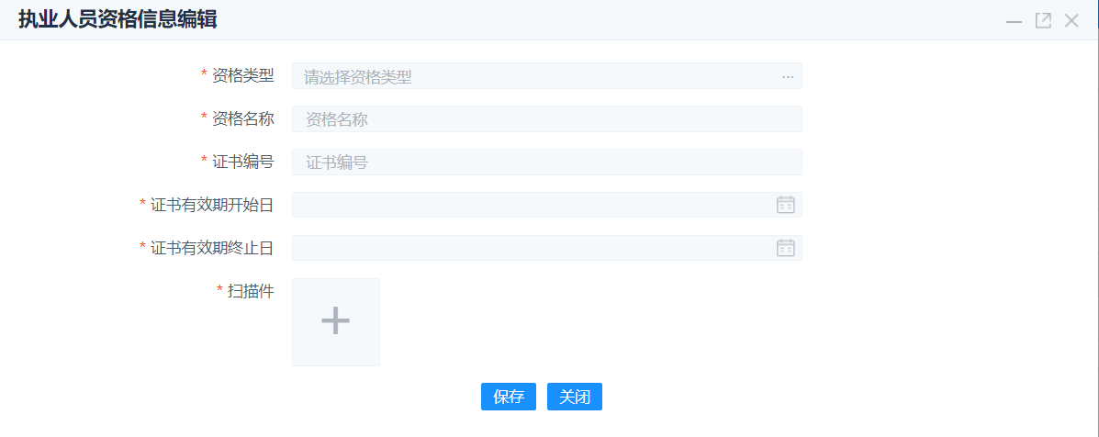

- 点击【银行账户】，新增公司对公账户，填写内容并保存。（该项为必填项，填写本公司的有效银行账户，根据具体业务需求填写，可填写多个账户，并不强制要求必须是基本户或者一般户、和账户数量。另外备注栏可以自行填写账户的使用性质）如图：
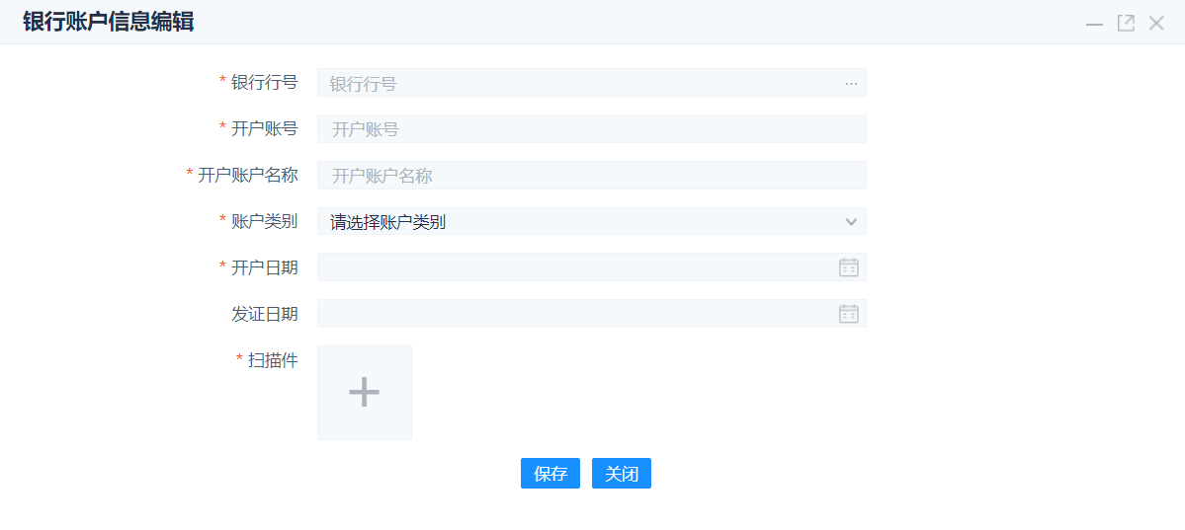

银行行号录入可以根据直接录入银行行号精准搜索，也可以通过录入关键字搜索寻找对应正确的行号进行录入。如在系统中找不到对应准确的行号、行名可以联系我公司的系统管理人员进行维护，也可以选择上一级县市分行，如图;
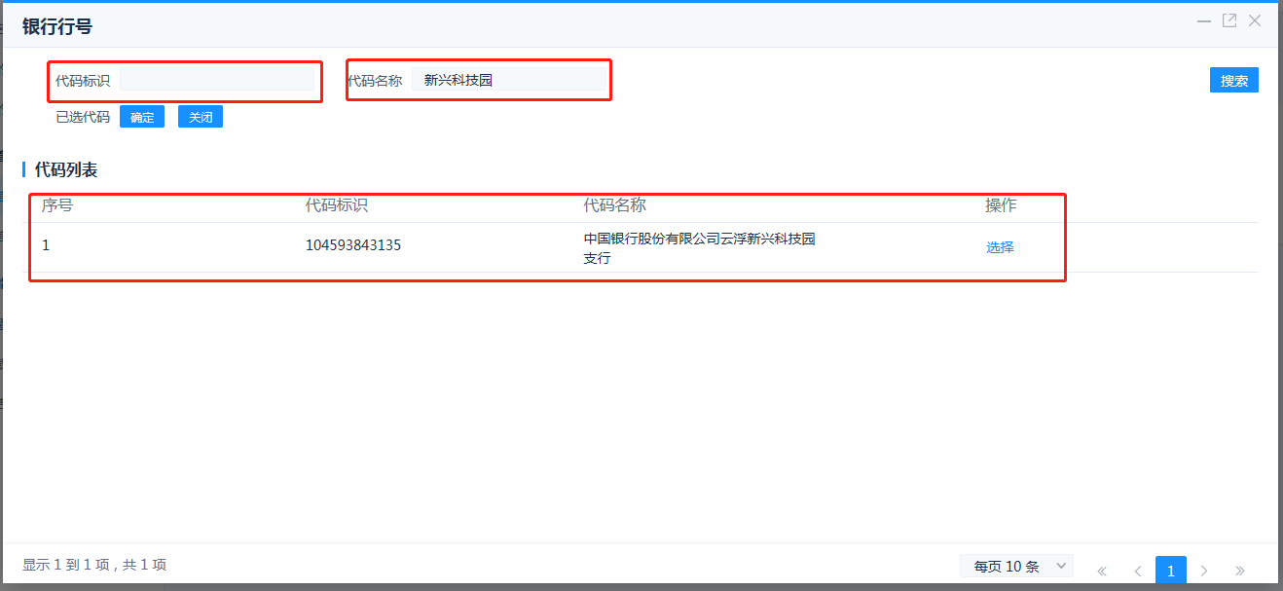

- 点击【营业执照】，上传彩色扫描件，校对社会统一信用代码，选择有效期后保存并下一步。（该项为必填项，特殊产业的营业执照如为长期有效，有效期终止日可以不填）如图：
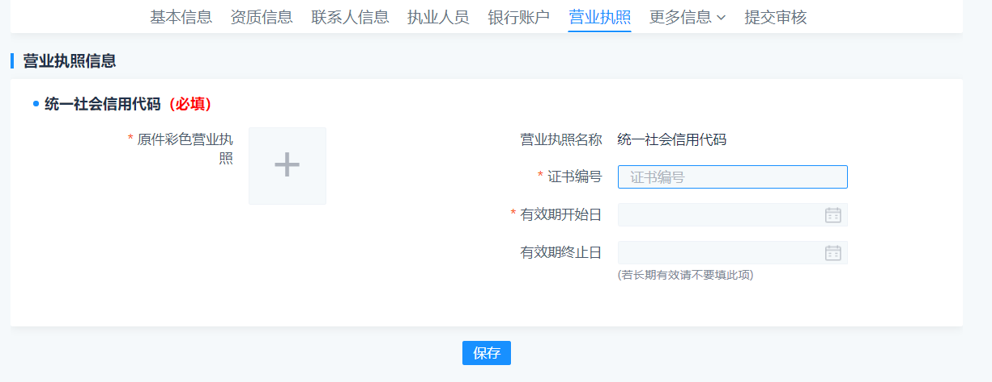

- 点击【更多信息】下的【业绩信息】，【新增】，填写好内容保存。（该项为非必填项，当选择可服务类型为药品时（即药品供应商），此模板可选择性填写）如图。
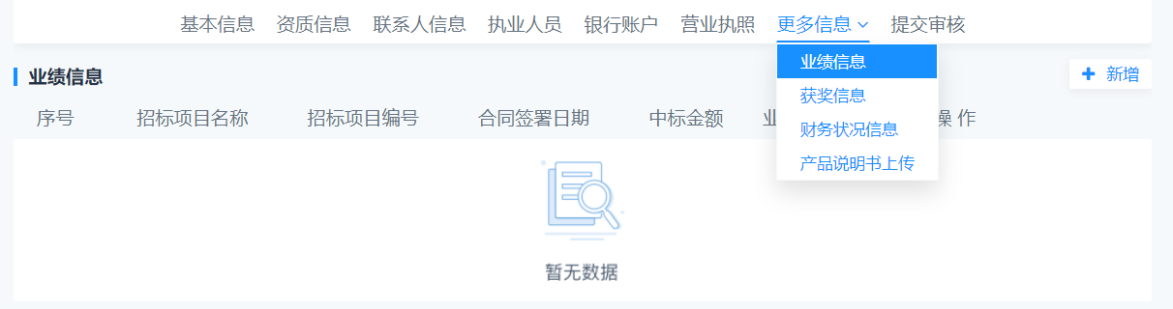

- 点击【更多信息】下的【获奖信息】，【新增】，填写好内容保存。（该项为非必填项，扫描件可上传相应获奖证书的扫描件）如图：
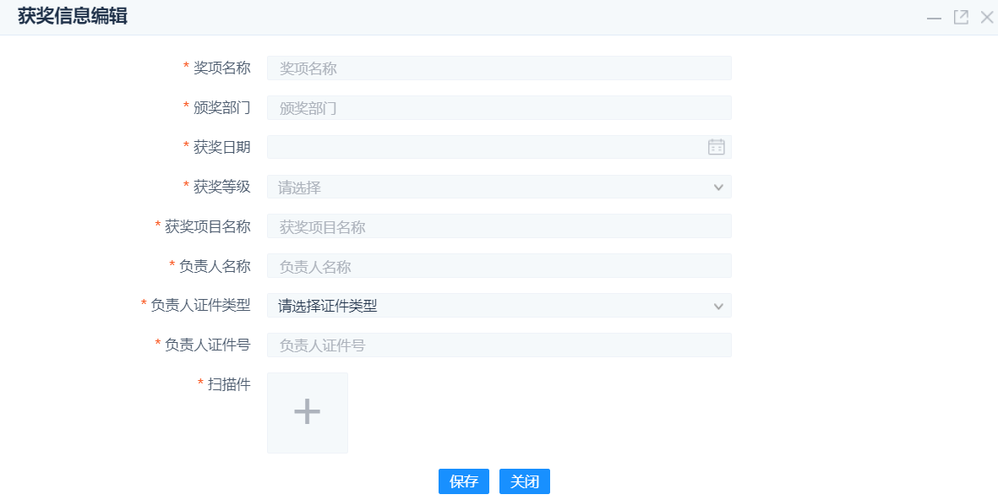
- 点击【更多信息】，【财务状况信息】，【新增】，填写好内容保存，增加近两年的财务状况信息。（该项为必填项，“财务审计报告”栏可以扫描上传本单位可以证明公司业绩，且可公开部分的审计报告、财务报表等扫描或复印件）如图：
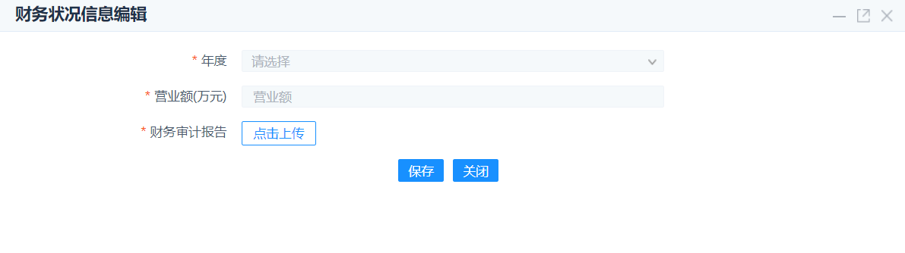

- 点击【更多信息】，【产品说明书】，【新增】，上传公司产品说明书，产品的详细信息都放在附件里，保存。（该项为非必填项，建议单个药物产品的所有信息可以汇总制作成一个文档汇总上传，包括产品图片、操作使用说明等；或者分开多个文档但在同一条记录中上传多次录入。具体需要上传的详细内容要求，请根据招标单位的具体要求提供。）如图：


- 完善信息后，点击【提交审核】，等待业务人员审核通过后，完成入库。（可在“审核历史”中查看审核历史，如遇到审核不通过则根据审批意见进行下一步处理）如图：
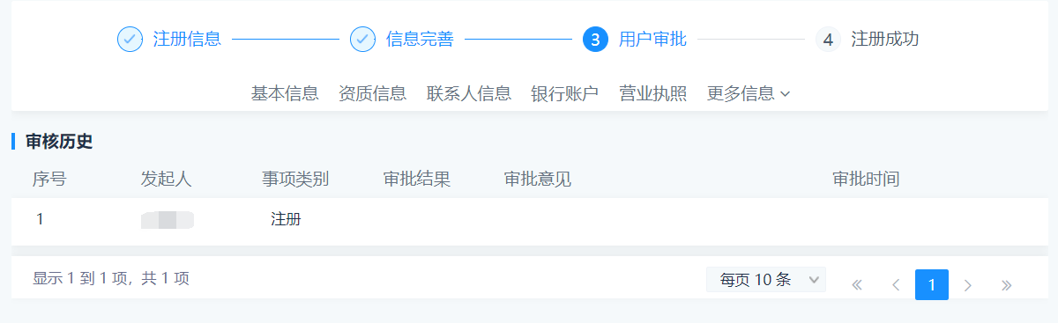

请各注册供应商认真阅读填写说明和要求，完善注册信息内容的填写，我公司会根据贵公司所填写的信息内容将作为招投标项目参考条件之一。

